菏泽市二O二二年初中学业水平考试（中考）
生物试题
注意事项：
1．本试题分为选择题和非选择题两部分，共50分，考试时间为60分钟。
2．考生须在答题卡规定的答题区域内作答，选择题须用2B铅笔填涂，非选择题须用0.5毫米的黑色显水签字笔书写。
选择题（共 20分）
说明：本大题包括20个小题，每小题1分。每小题所列的四个选项中，只有一项是最符合题意的。请将你选择的选项代号（ABCD）填涂在答题卡相应的位置上。
1. 随着科技发展，显微镜的功能更完善，操作更加便捷。图一是双目显微镜，在原反光镜的位置换装上照明灯；图二是某同学观察根尖永久玻片标本时看到的物像。下列叙述错误的是（ ）
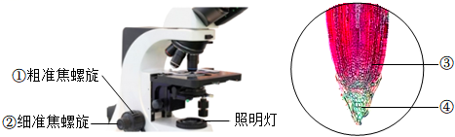
A. 换装上照明灯有利于对光
B. 物像模糊不清时，应调节②
C 要观察成熟区细胞应向上移动玻片标本
D. ④处细胞排列紧密，体积较小，细胞核较大
2. 2021年12月9日，航天员叶光富在太空中为大家展示了心肌细胞的神奇变化——心肌细胞能自动节律的收缩和舒张。心肌细胞与叶肉细胞共有的结构是（ ）
①细胞壁 ②细胞膜 ③细胞质 ④细胞核 ⑤线粒体 ⑥叶绿体
A. ②③④⑤ B. ②③④⑥ C. ①②③④ D. ②④⑤⑥
3. 下列有关细胞分裂、分化和生物体结构层次的描述错误的是（ ）
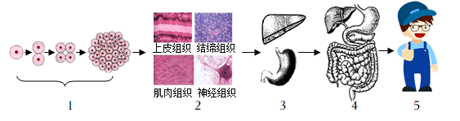
A 1表示细胞分裂，使细胞数目增加
B. 2处四种组织所有的细胞形态相似，结构和功能相同
C. 与棉花植株相比，人体多了4这一结构层次
D. 人体结构和功能的基本单位是细胞
4. 小华对绿色植物做了归纳总结，你认为下列描述错误的是（ ）
A. 藻类植物大量繁殖是池塘水变绿的主要原因
B. 苔藓植物有茎和叶的分化，无真正的根
C. 雪松种子外有果皮包被
D. 月季可以通过扦插繁殖后代，属于无性生殖
5. 冬残奥会的吉祥物是“雪容融”，头顶上有象征吉祥的如意造型以及和平鸽和天坛组成的一圈图案，这是和平友谊的象征，以下关于“鸽”的叙述错误的是（ ）
A. 体温恒定 B. 体内有脊柱
C. 体表被覆羽毛，前肢变成翼 D. 肺和气囊都能进行气体交换
6. 下列有关动物的运动和行为的叙述错误的是（ ）
A. 马的奔跑只需运动系统参与就能完成
B. 小明手提重物时，肱二头肌和肱三头肌都收缩
C. 鸟类的筑巢、求偶、交配、产卵、孵卵、育雏属于先天性行为
D. 蚯蚓走迷宫，黑猩猩用树枝取食白蚁属于学习行为
7. 某同学，学做饭时，不小心触碰到了热的锅盖，手迅速缩回。下图为缩手反射活动示意图。有关分析错误的是（ ）
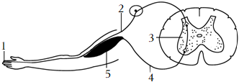
A. 1接受刺激后，能产生神经冲动
B. 缩手后感到疼痛，痛觉中枢位于大脑皮层
C. 缩手反射的反射弧可表示为：5→4→3→2→1
D. 缩手反射的神经中枢位于3
8. 甲乙两成年人，他们的症状表现如下、甲是幼年时期哪种激素分泌不足引起的（ ）
患者 | 身高（cm） | 智力 | 生殖器官
甲 | 65 | 低下 | 发育不全
乙 | 64 | 正常 | 发育正常

A. 甲状腺激素 B. 性激素 C. 胰岛素 D. 生长激素
9. 如图分别是桃花、桃果实的结构示意图。下列有关叙述错误的是（ ）
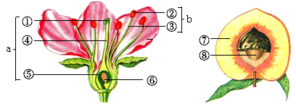
A. ②中含有花粉，②和③组成雄蕊 B. 桃花的主要结构是a和b，属于两性花
C. ⑦果肉是由⑥发育而来 D. 桃树的受精方式为双受精
10. 为探究无机盐对植物生长发育的影响，某兴趣小组取15个烧杯，均分为甲乙丙三组，每组分别倒入等量且适量的土壤浸出液、无土栽培营养液和蒸馏水，再分别把15株生长状况基本相同的油菜幼苗放入烧杯中，在相同且适宜的环境下培养6天。实验开始前和结束时，分别称取植株的重量，计算其重量增加的比例，结果如下表。下列说法错误的是（ ）
组别 | 培养液 | 增重比例（%）
组别 | 培养液 | 植株① | 植株② | 植株③ | 植株④ | 植株⑤ | 平均值
甲 | 土壤浸出液 | 56 | 52 | 57 | 55 | 59 | 55.8
乙 | 无土栽培营养液 | 65 | 63 | 62 | 67 | 65 | 64.6
丙 | 蒸馏水 | 33 | 37 | 36 | 31 | 34 | 34.2

A. 甲、丙两组对照，变量是无机盐
B. 每组求平均值，使实验结果更加可靠
C. 油菜植株生长最快的是乙组
D. 此实验的结论是植物生长发育需要含氮、磷、钾较多的无机盐
11. 下图为大豆种子、玉米种子、杨树的枝芽和枝条结构示意图。下列叙述正确的是（ ）
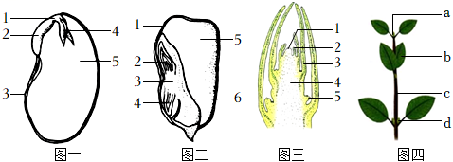
A. 图一中4最先突破种皮发育成根 B. 图二中2、3、4、5组成玉米种子的胚
C 图三中4发育成图四中b D. 图四中摘除a后，d很快发育成枝条
12. 生物的生殖和发育使生命得到延续和发展，下图是与生物生殖发育有关的示意图。有关叙述错误的是（ ）
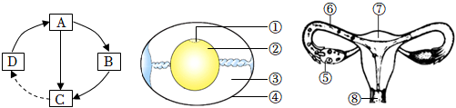
A. D→A→C可代表蝗虫的发育过程 B. ①胎盘是鸟类胚胎发育的部位
C. ⑥和⑦是人体胚胎发育的场所 D. ⑤能够产生卵细胞，分泌雌性激素
13. 如图为染色体和DNA的关系图。有关说法错误的是（ ）
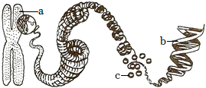
A. a在细胞中都是成对存在的 B. b呈规则的双螺旋结构
C. b上有许多会控制生物性状的基因 D. b和c共同构成a
14. 化石、比较解剖学、胚胎学、分子生物学等在研究生物进化过程中起了重要的作用。下列有关叙述错误的是（ ）
A. 化石是研究生物进化的最直接证据
B. 鲸的鳍和鸟的翼在外形和功能上差异很大，说明它们没有亲缘关系
C. 人和鱼的胚胎发育经历了有鳃裂及有尾的阶段，说明人和鱼有共同的原始祖先
D. 亲缘关系越近的生物，其蛋白质或核酸分子的相似性越高
15. 为保护鸟类的多样性，某地依据右侧示意图将荒地改建为湿地公园，以作为鸟类的栖息地。计划从草本植物、低矮灌木和高大乔木中选择适宜植物种植在水岸高地。下列说法错误的是（ ）
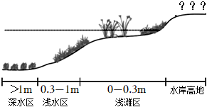
A. 鸟类在生态系统中一般作为消费者，能够促进生态系统的物质循环
B. 为适合不同鸟类筑巢：水岸高地宜选择种植低矮灌木和高大乔木
C. 深水区水生植物种类和数量随深度增加越来越多
D. 该荒地改建成湿地公园后作为旅游景点，体现了生物多样性的直接使用价值
16. 下列生物与环境关系的叙述，与其他三项不同的是（ ）
A. 千里之堤，溃于蚁穴
B. 有机农场通过饲养蚯蚓改善土质
C. 地衣能够加速岩石的风化，促进地球土壤层的形成
D. 莲藕生长在水中其根状茎和叶柄内部有发达并相通的气腔
17. 下列实例与采用的生物技术搭配错误的是（ ）
A. 白酒的生产——发酵技术
B. “试管婴儿”的诞生——克隆技术
C. 快速培育无病毒植株——植物的组织培养
D. 将人的乳铁蛋白基因移到牛体内，从牛乳中获得人乳铁蛋白——转基因技术
18. 下列实验中、所用材料器具不能达到使用目的的是（ ）
选项 | 实验名称 | 所用材料器具 | 使用目的
A | 模拟眼球成像 | 凸透镜 | 模拟眼球的晶状体
B | 唾液对淀粉的消化 | 碘液 | 可检测有麦芽糖生成
C | 观察花的结构 | 放大镜 | 观察花粉和雌蕊的内部结构
D | 观察血液的分层现象 | 5％的柠檬酸钠溶液 | 防止血液凝固

A. A B. B C. C D. D
19. 生物学是一门以实验为基础自然科学，下列有关实验的说法错误的是（ ）
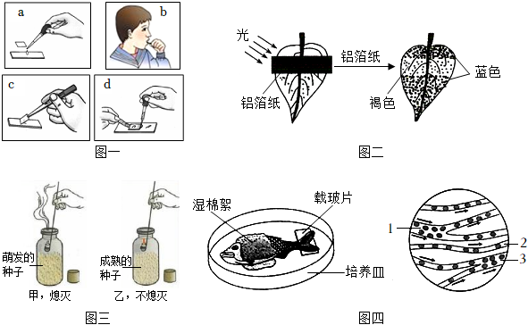
A. 图一a、d滴加的液体分别是0.9%的生理盐水和碘液
B. 图二的实验结论题：淀粉是光合作用的产物，光是光合作用的必要条件
C. 图三的实验现象可证明呼吸作用产生了二氧化碳
D. 图四中1是小动脉，2是毛细血管，3是小静脉
20. 下列关于人体结构与功能相适应叙述，错误的是（ ）
A. 皮肤表皮内有丰富的毛细血管，利于调节体温和排泄废物
B. 心脏内的房室瓣能防止血液从心室流向心房
C. 肺泡壁和肺泡周围的毛细血管壁各由一层上皮细胞构成，利于进行气体交换
D. 神经元有许多突起，利于神经元之间建立联系、形成贯通全身的信息传递网络
非选择题（共 30分）
说明：本大题包括5个小题。请将答案书写在答题卡指定的区域内。
21. 建造塑料大棚生产反季节有机农产品，可以有效促进农民增收。黄瓜为常见的大棚种植蔬菜有清热、解渴、利水、消肿等功效，深受人们的喜爱。图一为黄瓜叶肉细胞内的某些生理活动；图二为黄瓜幼苗放在密闭装置中，连接氧气检测仪，室外培养24小时，测得装置内一昼夜氧气浓度的变化曲线，请据图回答：
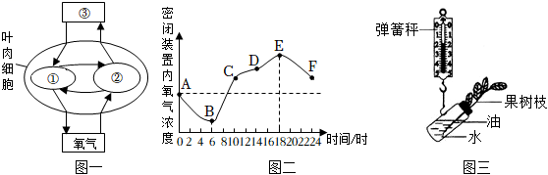
（1）图一中②处进行的生理活动是______。
（2）图二中B点和E点时，能不能进行光合作用？______。此时B点和E 点氧气浓度既不增加也不减少，原因是______。
（3）图二中CD段氧气浓度增加缓慢，原因是部分气孔关闭，影响了______的吸收。黄瓜一天中积累有机物最多的是______点（填时间）。
（4）为继续探究黄瓜的某种生理活动，设计了如图三所示的实验。按图三所示方式处理，光照6小时后，发现其重量明显减轻，其主要原因是该黄瓜枝条进行了______作用。
22. 2022年2月15日，男子单板滑雪大跳台决赛中，中国选手苏翊鸣夺得金牌，成为中国最年轻的冬奥冠军！下图为苏翊鸣进行生理活动的示意图，请据图回答下列问题：
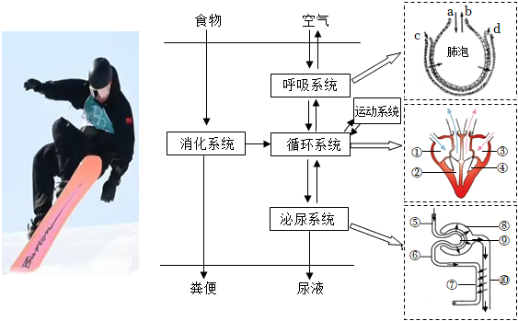
（1）丰盛的午餐为苏翊鸣提供了各种营养物质，食物中的蛋白质在其消化道内被消化的主要部位及终产物分别是______。
（2）营养物质被吸收后，经过心脏四个腔的先后顺序是______（用序号和箭头表示）
（3）在进行男子单板滑雪大跳台决赛时，苏翊鸣俯冲加速，腾空转体1800度，骨骼肌将消耗大量能量，呼吸频率和深度迅速增加，血流速度加快。进行过程a时，肋间肌和膈肌处于______状态。当血液由c→d时，血液的变化是______。
（4）肾单位是肾脏的基本单位，由图中______组成（填序号）苏翊鸣（健康）的尿液与⑧内液体相比，没有______。
（5）苏翊鸣站在领奖台上，当五星红旗在国歌声中冉冉升起的时候，他心湖澎湃，激动万分，这是______共同调节的结果。
23. 豚鼠又名荷兰猪，体细胞内有32对染色体，性别决定属于XY型。某科研所在进行豚鼠体色遗传研究时，设计了四对豚鼠交配实验，统计了多胎子代性状及数目（显性基因用B，隐性基因用b表示），如下表所示。请你根据所学知识回答下列问题：
组别 | 亲代（性状） |  | 子代（只）
组别 | 雌 | 雄 | 黑色 | 棕色
甲 | 黑色 | 黑色 | 42 | 13
乙 | 棕色 | 棕色 | 0 | 52
丙 | 棕色 | 黑色 | 26 | 25
丁 | 黑色 | 棕色 | 51 | 0

（1）豚鼠产生的卵细胞内的染色体组成可表示为______。
（2）根据上表______两组实验，可以判断______是隐性性状。
（3）甲组子代黑色个体理论上基因组成为Bb的豚鼠有______只。
（4）现有一只黑色豚鼠，为判断其基因组成，通常采用与棕色豚鼠杂交，看子代的性状表现及比例。若和上表丙组实验结果相似，则黑色豚鼠的基因组成是______。
（5）丁组亲代再生一只豚鼠，是黑色雄性个体的概率为______。
24. 国家主席习近平在第七十五届联合国大会上宣布，中国力争2030年前二氧化碳排放达到峰值，努力争取2060年前实现碳中和目标，体现了大国的责任与担当。下图为某农田生态系统碳循环示意图，其中甲、乙、丙表示生态系统的组成成分，a、b、c、d表示生理过程。请据图回答下列问题：
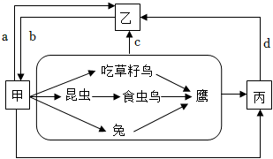
（1）该生态系统中属于无机环境的是______。
（2）写出鹰处于第四营养级的食物链，______。
（3）图中分解有机物，释放能量的生理过程有______（填字母）。
（4）______是生态系统的主要功能，它们将生态系统的各种成分联系成了一个统一的整体。
（5）该农田生态系统与森林生态系统相比，自我调节能力小，原因是______。
（6）为了尽快实现“碳中和”的奋斗目标，作为中学生，你认为该怎么做？______（从减少二氧化碳排放量和增加二氧化碳吸收量两个方面各答一点）。
25. 病毒没有国界，疫情不分种族，人类是休戚与共的命运共同体。接种新冠疫苗能够筑起群体免疫屏障，截至2022年5月25号我国已经累计免费接种新冠疫苗337472.6万剂次，充分体现了党和国家对人民的关怀。新冠肺炎病毒是由蛋白质外壳和内部的遗传物质组成，其遗传物质是RNA，易发生变异。请回答下列问题：
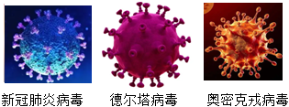
（1）从传染病的角度分析，新冠肺炎病毒和新冠肺炎病人分别属于______。
（2）自新冠肺炎病毒出现以来，之后又相继出现德尔塔病毒和奥密克戎病毒这些变异毒株，它们是可遗传变异的原因是______。
（3）全民积极多次接种新冠肺炎疫苗，疫苗进入人体后，会刺激淋巴细胞产生更多的______，属于______免疫。
（4）目前，新冠肺炎疫情防控工作已转为常态化。下列措施中属于切断传播途径的是______（填序号）
①接种疫苗
②戴口罩
③对患者进行隔离治疗
④全员核酸检测
⑤倡导七步洗手法
⑥提倡适当进行体育锻炼
⑦室内定时进行消毒

